RH-32 — Ce qui suivra le calque
Fiche d'exercice Magpie · Lot A — Découverte des composants natifs
Thématique | RH2 · Organisation du document Rhino
Référence au référentiel | REF-014, REF-015, REF-143
Compétence visée | Prévoir quels objets suivront un changement de calque, selon que leur couleur est héritée ou forcée.
Case Bloom (révisée) | Analyser × conceptuelle
Niveau | Débutant
Durée cible | 12 minutes
Prérequis | RH-07
Mode de validation | SingleValue — tolérance 0
Solution de référence | 6 composants
Version | v0.5-260902 — Ind. C — 01/09/2026
Conception | magpie-conception-exercices v2.3

SUJET
Compétence visée
Prévoir quels objets suivront un changement de calque, selon que leur couleur est héritée ou forcée.
Contexte
Changer la couleur d'un calque doit changer celle de ses objets. Ceux dont la couleur a été forcée à la main ne bougeront pas, et le plan ressort en deux teintes.
Énoncé
L'inventaire donne la couleur de vingt objets : « ParCalque » ou une couleur propre. Le calque va changer de couleur. Donnez le nombre d'objets qui suivront.

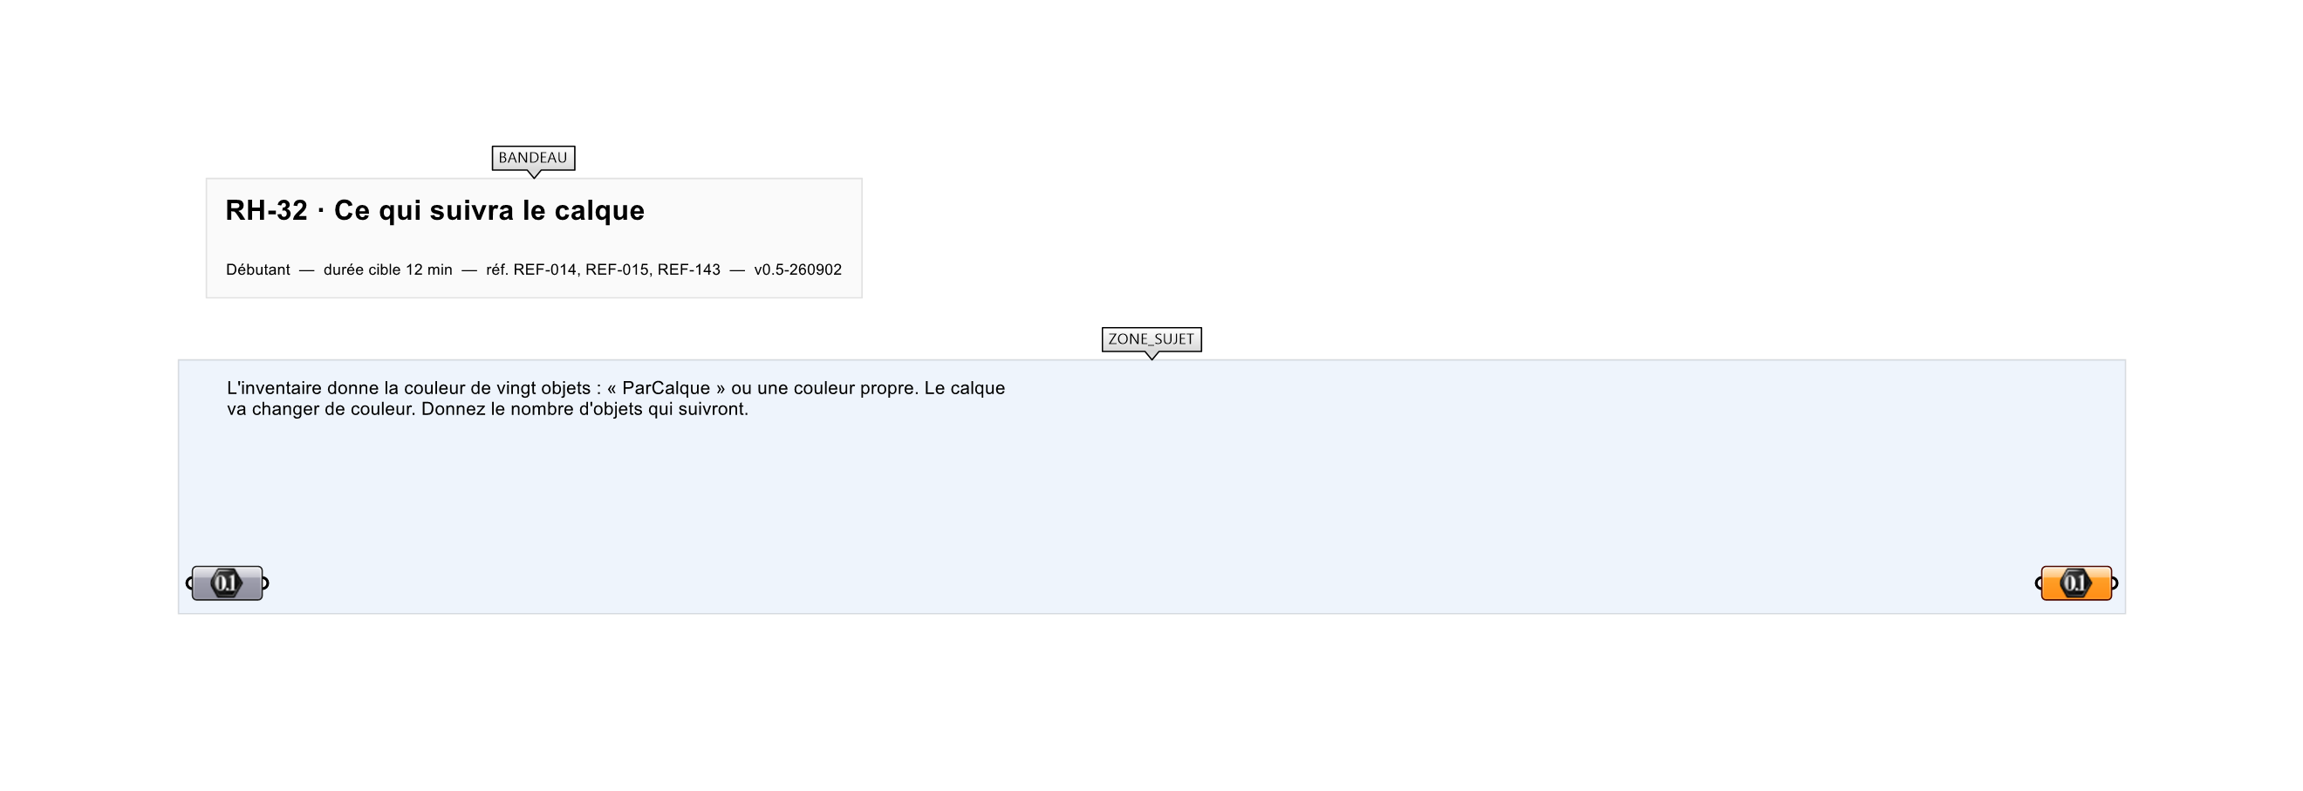
Le canvas à l'ouverture de RH-32_sujet.gh : les données fournies et le paramètre REPONSE.
Ce qui vous est fourni
L'inventaire des couleurs des vingt objets.
Ce qui est attendu
13 objets suivront le calque.
Branchez votre résultat sur le paramètre REPONSE. La correction compare cette sortie en mode SingleValue.
La consigne ne nomme aucun composant, et c'est délibéré : nommer l'outil reviendrait à donner la réponse. Ce lot n'autorise que des composants natifs de Grasshopper pour Rhino 8 — aucun plugin tiers n'est nécessaire.
Barème
1 point si le compte est exact.
Le corrigé fait l'objet d'une fiche distincte, remise après validation ou en fin de séance.

